从@EnableTransactionManagement注解看起，注解加载了TransactionManagementConfigurationSelector
事务默认启用代理，加载ProxyTransactionManagementConfiguration类
BeanFactoryTransactionAttributeSourceAdvisor-->TransactionInterceptor-->AnnotationTransactionAttributeSource

BeanFactoryTransactionAttributeSourceAdvisor作为Advisor的实现类，自然要遵从Advisor的处理方式，当代理被调用时会调用这个类的增强方法，也就是此bean的Advise，又因为在解析事务定义标签时我们把TransactionInterceptor类型的bean注入到了BeanFactoryTransactionAttributeSourceAdvisor中，所以，在调用事务增强器增强的代理类时会首先执行TransactionInterceptor进行增强，同时，也就是在TransactionInterceptor类中的invoke方法中完成了整个事务的逻辑，TransactionAttributeSourcePointcut作为pointcut，TransactionInterceptor作为Advice

TransactionInterceptor用于使用公共Spring事务基础设施进行声明性事务管理
AnnotationTransactionAttributeSource解析@Transactional注解

- 加载过程
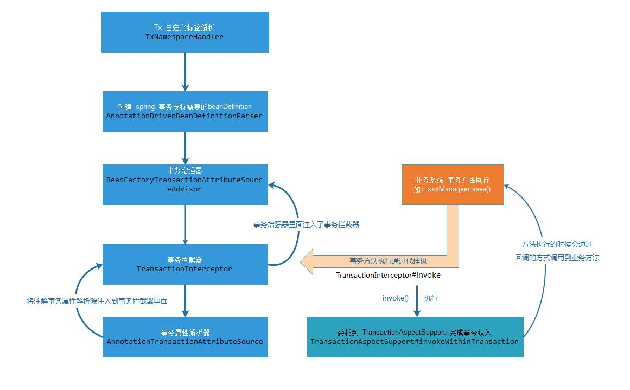
- s

